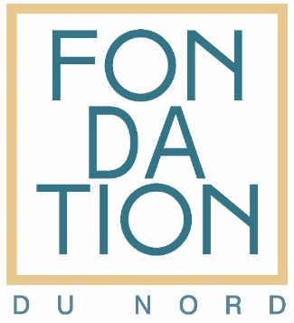 | 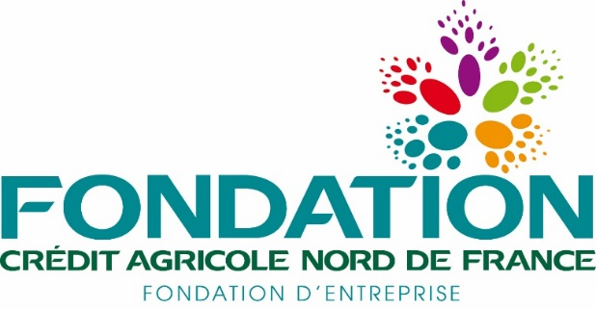 | 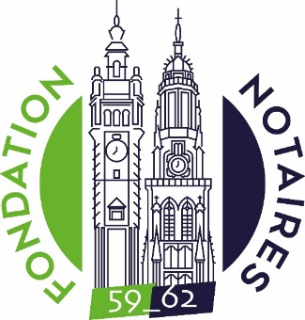

Dossier de candidature

APPEL A PROJETS

« L’inclusion au cœur de l’habitat »

dans le Nord et le Pas-de-Calais

La demande de soutien financier doit s’inscrire exclusivement dans le cadre de cet appel à projets.
Toute autre candidature auprès de l’une des trois Fondations partenaires doit s’effectuer par retrait du dossier de candidature « standard », présent sur le site Internet de chaque Fondation.

PREAMBULE

L’objectif de l’appel à projets

L’appel à projets vise à soutenir les projets favorisant la qualité de vie des seniors de plus de 65 ans ou des personnes en situation de handicap au moyen d’habitats inclusifs permettant la préservation de l’autonomie ainsi que le maintien d’une vie familiale et d’une vie sociale ouverte sur l’extérieur.

Seront plus particulièrement appréciés les projets ciblant les territoires ruraux ou périurbains du Nord et du Pas-de-Calais, peu denses en termes d’infrastructures (transports, commerces, loisirs) et plus propices à l’isolement.

Le soutien sera fléché uniquement sur des dépenses d’investissement (excluant par conséquent toutes charges de fonctionnement telles que pour exemples : salaires, frais de formation, impôts et taxes, loyers, honoraires, …) permettant le déploiement durable du projet. Pour autant, le critère de la viabilité financière en termes de fonctionnement sera un critère analysé pour évaluer la soutenabilité du montage proposé, ainsi que le coût restant à charge pour le bénéficiaire.

Les trois dimensions cumulatives attendues : un habitat inclusif qui préserve l’autonomie des bénéficiaires et qui intègre l’inclusion sociale.

L’habitat inclusif
Solutions permettant un habitat adapté, dans un environnement sécurisé et prévoyant des lieux et des temps communs partagés avec d’autres locataires.

Selon la situation et le souhait de la personne âgée et/ou en situation de handicap, l’habitat peut être :
- Le domicile actuel du bénéficiaire,
- Un lieu de résidence collective dédié aux bénéficiaires qui possèdent un logement individuel,
- Un lieu de résidence semi collective prévoyant un logement individuel pour chaque bénéficiaire et des logements pour des personnes « extérieures ».

L’habitat peut être regroupé ou diffus.

La préservation de l’autonomie
- Solutions d’adaptation du logement actuel pour permettre le maintien à domicile malgré la perte d’autonomie ou le handicap, en accord avec le bénéficiaire,
- Solutions d’habitat spécifique, collectif ou semi-collectif,
- Solutions de sécurisation de l’environnement,
- Solutions permettant de préserver l’intimité des personnes, la vie de couple et familiale,
- Solutions favorisant une bonne hygiène de vie (nutrition, activité physique, activité cognitive).

L’inclusion sociale
- Solutions permettant un accompagnement à la vie sociale, culturelle et associative avec la mise à disposition d’un référent ou accompagnateur à la vie sociale,
- Solutions intégrant une démarche participative dans le montage du projet associant l’environnement local et les locataires potentiels,
- Solutions intégrant la participation à la vie collective et aux prises de décision (projet de vie sociale et partagée),
- Solutions ouvertes sur l’environnement extérieur (vie de quartier, de la commune, commerces de proximité), favorisant l’autonomie des personnes, tout en favorisant le lien social, facteur de mixité des publics et de dynamisation du tissu économique local.

Seront notamment appréciés les projets
- Socialement innovants,
- S’inscrivant sur le long terme,
- Dont le coût financier à supporter pour le bénéficiaire permet un reste à vivre décent,
- Impliquant les personnes âgées et/ou en situation de handicap,
- Impliquant des partenaires et facilitant les synergies d’acteurs,
- Déployés en zone rurale ou périurbaine,
• Possédant une dimension environnementale.

Ne seront pas prioritairement retenus
- Les projets uniquement centrés sur la construction de logements,
- Les projets uniquement tournés vers l’innovation numérique sans associer d’impact social c’est-à-dire sans interaction réelle entre bénéficiaires,
- Les projets déployés au sein d’une métropole ou d’un centre très urbain.

Les publics visés (critères cumulatifs)
• Seniors de plus de 65 ans ou personnes en situation de handicap quel que soit l’âge,
• Résidant dans le Nord ou le Pas-de-Calais,
• Résidant plus particulièrement en zone rurale ou périurbaine.

Fléchage du soutien financier
Le soutien financier est réservé à des dépenses d’investissement et exclut les dépenses de fonctionnement (salaires, frais de formation, impôts et taxes, loyers, honoraires, …).

Les structures pouvant candidater
L’appel à projets s’adresse aux associations et organisations éligibles au dispositif du mécénat, dont l’action a un impact sur les habitants du Nord et du Pas-de-Calais.

Peuvent candidater (critères cumulatifs)
  - Les structures d’intérêt général exerçant une activité non lucrative, non réservée à un cercle restreint de personnes et soumise à une gestion désintéressée (articles 200 du Code Général des Impôt et 238 bis du Code Général des Impôts),
  - Les structures déployant leur projet dans le Nord ou le Pas-de-Calais,
  - Les structures ayant au moins 6 mois d’existence.

Ne peuvent pas candidater
  - Les personnes physiques,
  - Les entreprises commerciales,
  - Les structures non éligibles au mécénat (articles 200 du Code Général des Impôt et 238 bis du Code Général des Impôts).

Recommandations pour la présentation du dossier

C’est à partir des informations portées sur ce dossier que la recevabilité de votre demande sera évaluée :
- la mise en forme doit être respectée,
- le dossier doit être intégralement rempli, sans rature et doit être lisible,
- les annexes demandées doivent impérativement être jointes au dossier.

Le dossier et ses annexes sont à transmettre par email à la Fondation d’Entreprise Crédit Agricole Nord de France, qui centralise l’ensemble des candidatures de l’appel à projets : fondation@ca-norddefrance.fr.

Pour toute demande d’informations :
Yvette FOURET, Fondation Crédit Agricole Nord de France - yvette.fouret@ca-norddefrance.fr - Tél. 03 20 63 69 68
Cristina BRISSET, Fondation du Nord - cristina.brisset@lafondationdunord.org - Tél. 07 86 58 35 80
Dorothée DEWYSE, Fondation des Notaires 59-62 – dorothee.dewyse.chambre.5962@notaires.fr - Tél. : 03 20 14 90 32

Dossier de candidature

APPEL A PROJETS

« L’inclusion au cœur de l’habitat »

Partie réservée aux Fondation partenaires de l’appel à projets.

Date de réception du dossier :

Numéro d’enregistrement :

STRUCTURE PORTANT LE PROJET

Nom de la structure

Adresse du siège de la structure

Statut juridique (rappel : la structure doit être éligible au mécénat)

Prénom, Nom, fonction et coordonnées (tél-mail) du représentant légal

Prénom, Nom, fonction et coordonnées (tél-mail) du chef de projet référent (interlocuteur opérationnel)

INTITULE DU PROJET

LOCALISATION DU PROJET (indiquer le nom du quartier, de la ville, du territoire de la Communauté de Communes où le projet sera réalisé).

SYNTHESE DU PROJET (en quelques lignes).

Eléments de contexte (à quels enjeux/besoins répond le projet ?) et objectifs (quels résultats attendus ?).

Calendrier prévisionnel de réalisation (correspondant au plan d’actions).

Date / Période | Actions réalisées | Actions prévisionnelles

Publics bénéficiaires (Le public visé, le nombre de bénéficiaires et comment envisagez-vous de les impliquer ?).

Quelle est la valeur ajoutée de votre projet ? (Les points forts, spécificités, mobilisation des parties prenantes, co-construction avec les acteurs du territoire).

Evaluation de l’impact du projet (Comment mesurez-vous l’impact du projet et à quelle(s) échéance(s) ?)

Actions | Impact sur les bénéficiaires | Indicateurs (quantitatifs et/ou qualitatifs) | Outils | Echéance

Budget du projet

Montant total du projet : …………………………. €uros

Description et montant des dépenses d’investissement

Désignation | Montants
 | 2023 | 2024 | 2025
Total des investissements

Plan de financement des investissements
Ressources | Acquis | En cours | Montant | 2023 | 2024 | 2025
Autofinancement
Autre financeur (public ou privé) Préciser :
Prêt auprès d’un organisme bancaire Préciser :
Montant restant à financer
TOTAL des investissements (montant identique au tableau ci-dessus)

Dépenses de fonctionnement en phase de déploiement du projet

Objets | Montants
 | N | N+1 | N+2
Total des dépenses de fonctionnement

Plan de financement des charges de fonctionnement
Ressources | Acquis | En cours | Montant | 2023 | 2024 | 2025
Autofinancement
Autre financeur (public ou privé) Préciser :
Prêt auprès d’un organisme bancaire Préciser :
Montant restant à financer
TOTAL des investissements (montant identique au tableau ci-dessus)

Budget spécifique du projet : détail sur le reste à charge des bénéficiaires
Détailler et chiffrer les dépenses à couvrir par chaque bénéficiaire :

Détailler et chiffrer les aides possibles pour chaque bénéficiaire :

Coût global annuel restant à charge pour chaque bénéficiaire :

Montant sollicité auprès des partenaires de l’appel à projets

Montant sollicité :

Préciser le pourcentage du budget d’investissement global : %

Fléchage de la sollicitation :

Pérennité du projet, déploiement, reproductibilité (indiquer comment et à quelles conditions le projet peut se développer
à moyen terme, comment est envisagée sa pérennisation, éventuellement les conditions de reproductibilité)

Commentaire libre (préciser si nécessaire certains aspects du projet)

Présentation de votre structure

(1 page maximum)

Renseignements administratifs

Contacts

- Nom du représentant légal de la structure (désigné par les statuts) :
Adresse du siège social :

- Directeur de la structure en région :
Téléphone :
Mail :

- Chef de projet référent (interlocuteur opérationnel) :
Téléphone :
Mail :

Moyens humains

Nombre de salarié(e)s en ETP :
- En région :
- Au national :

Nombre de volontaires (exemples : service civique, mécénat de compétences…) :

Nombres de bénévoles :

Liens avec des partenaires

Votre structure a-t-elle déjà développé des partenariats avec l’une des Fondations partenaires de l’appel à projets ? Si oui, laquelle ou lesquelles ?

Liste des pièces obligatoires à joindre au dossier

- Parution au Journal Officiel ou extrait KBIS
- Déclaration en Préfecture
- Statuts en vigueur
- Liste des membres du Conseil d’Administration avec dates de naissance
- Rapport d’activité de l’année écoulée
- Comptes de résultat et bilan de l’année précédente
- Budget prévisionnel de la structure de l’année en cours
- Rescrit mécénat (à demander à l’administration fiscale pour délivrance des reçus fiscaux https://www.associations.gouv.fr/le-rescrit-fiscal-pour-les-associations.html )
- Relevé d’identité bancaire
- Les 3 derniers relevés bancaires
- Calendrier prévisionnel du projet
- Budget prévisionnel du projet
- Devis ou factures liées à l’opération
- Si projet patrimonial : photos en haute définition du site concerné avec mention crédits photos
- Logo de la structure en haute définition (si existant)
- Revue de presse

